**东北大学** **2025** **年硕士研究生招生考试** **考试大纲**

科目代码：632； 科目名称：基础德语

一、考试性质

基础德语是[050211]外国语言学及应用语言学（德语方向） 专业硕士生入学考试的业务课。考试对象为参加[050211]外国语 言学及应用语言学（德语方向）专业 2025 年全国硕士研究生入 学考试的准考考生。

二、考试形式与考试时间

（一）考试形式： 闭卷，笔试。

（二）考试时间：180 分钟。

三、考查要点

（一）语法和词汇

考查要点包括德语的词法和句法两部分，主要考查学生根据 篇章内容对德语语法和词汇的理解、使用和辨析能力。

（二）阅读理解

考查学生对于德语短文的阅读理解和获取信息的能力，要求 考生能够在理解短文细节、主旨和隐含意义的基础上完成相关问 题。短文主题涉及文学、文化、教育、社会、政治、经济等。

（三）翻译

本题包含德译汉和汉译德两个部分，主要考查学生对于德语

（汉语）篇章的理解能力和德语（汉语）两种语言的组织和运用 能力。篇章主题多样，涉及文学、文化、教育、社会、政治、经 济等。要求译文忠实原意、语言通顺。

（四）德语写作

本题考查学生思考能力和德语书面语言的表达能力。考生根 据题目要求写一篇不少于250 词的德语短文，要求结构合理，论 据充分，语言通顺，用词恰当。考题形式多样，包括命题作文、 图表描述、 内容提要或议论文等。

附件 1：试题导语参考

（一）单项选择题（20 小题，共 40 分）

（二）简答题（10 小题，共 50 分）

（三）翻译题（2 小题，共 30 分）

（四）写作（1 小题，共 30 分）

注：试题导语信息最终以试题命制为准 附件 2：参考书目信息

1.梁敏，当代大学德语（1-4），外语教研出版社，2006 年。

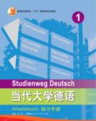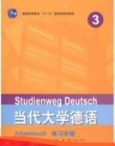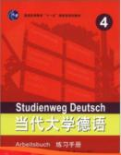

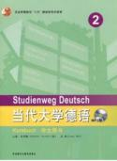

2.王京平，新德汉翻译教程，上海外语教育出版社，2008 年。

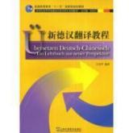

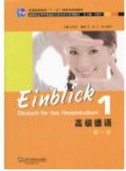3.蔡幼生，陈晓春，高级德语 Einblick 1，上海外语教育

出版社，2014 年。

4.陈琦，李崇艺，孙瑜，德语专业八级应试全攻略，同济大

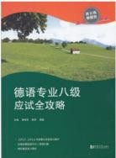学出版社，2014 年。

**以上信息仅供参考**